UNIVERSITA’ DEGLI STUDI DI VERONA – FACOLTA’ DI SCIENZE MOTORIE

CORSO DI DIDATTICA APPLICATA ALLE SCIENZE MOTORIE
Prof. Franco Larocca, Prof.ssa Patrizia Tortella

MANUALE D’USO DELLA PIATTAFORMA MOODLE DEL CORSO INTEGRATO DI DIDATTICA APPLICATA ALLE SCIENZE MOTORIE
A cura di Patrizia Tortella

Anno Accademico 2009-2010

ALCUNE NOTE SULL’UTILIZZO DELLA PIATTAFORMA MOODLE, DELL’AMBIENTE
VIRTUALE DI APPRENDIMENTO.

ASPETTI EPISTEMOLOGICI DELL’AMBIENTE VIRTUALE MOODLE

Introduzione
L’ambiente Virtuale di Apprendimento è basato su MOODLE, una applicazione Web-Oriented per la gestione e l’erogazione di corsi di formazione on-line (LCMS –Learning Content Management System).
Martin Dougiamas è l’ideatore della piattaforma Moodle acronimo di: Modular Object-Oriented Dynamic Learning Environment (Ambiente di Apprendimento Dinamico Modulare Orientato agli Oggetti)
Storia della piattaforma
La storia di Moodle risale agli anni Novanta grazie a Martin Dougiamas, ideatore della piattaforma ed attuale leader del team di sviluppo, che svolgeva il lavoro di webmaster presso la Curtin University of Technology. Proprio in quel periodo iniziò a confrontarsi con l’ambiente WebCT (Web Computer Training) utilizzato all’interno dell’ateneo.
Lo sviluppatore fu subito affascinato dall’epistemologia del costruzionismo sociale che gli permise, anche grazie al suo background informatico di inaugurare la versione 1.0 di Moodle il 20 agosto del 2002.
Il Learning Management System (LMS) fu sperimentato all’interno di alcuni corsi universitari frequentati da un circoscritto gruppo di universitari. Esso divenne oggetto di studi sullo sviluppo in relazione all’ambiente, che si focalizzarono sulla natura delle collaborazioni e delle riflessioni registrate all’interno di questi piccoli gruppi di partecipanti adulti.
La storia sta continuando nelle diverse versioni dell’ambiente di apprendimento. Centinaia di utenti e sviluppatori di tutto il mondo, grazie al lavoro rilasciato sotto licenza GPL, si sono avvicinati al progetto per fornire ulteriori apporti tanto che lo sviluppo di Moodle prosegue ad una velocità sorprendente anche in confronto ad altri importanti progetti Open Source e la sua diffusione diventa sempre più ampia a livello mondiale.
Il merito è da attribuire in parte al team di sviluppo, per gli sforzi elargiti nel tentativo di rendere Moodle compatibile con il più ricco numero possibile di web server e DBMS (Data Base Management System) ed in parte ai traduttori, grazie ai quali la piattaforma può oggi vantare di essere localizzata in oltre 40 lingue diverse.
La filosofia di Moodle
Il design e lo sviluppo di Moodle sono guidati da una particolare filosofia dell'apprendimento, un modo di pensare che può anche essere definito "pedagogia costruzionista sociale".
Questa paragrafo cerca di spiegare in termini semplici il significato di "pedagogia costruzionista sociale" esponendo brevemente i quattro concetti principali che ne costituiscono il background.
Ciascun concetto, come si può notare, riassume una visione dell'immensa quantità di diverse ricerche, quindi tali definizioni possono sembrare insufficienti nel caso si sia già letto di essi.
Qualora tali concetti risultino completamente nuovi allora è probabile che all'inizio queste idee saranno difficili da comprendere - tutto quello che posso raccomandare è di leggerle con attenzione e di pensare a tutte le volte in cui si è cercato di imparare qualcosa.
Costruttivismo
Questo punto di vista sostiene che le persone costruiscono attivamente nuova conoscenza quando interagiscono con il proprio ambiente.
Tutto ciò che si legge, si vede, si sente, si prova e si tocca è analizzato rispetto al proprio bagaglio di conoscenze e, qualora sia possibile, all'interno del proprio mondo mentale si può formare nuova conoscenza da portare con sé. La conoscenza è rafforzata se si è in grado di utilizzarla con successo nel proprio ambiente più vasto. Non si è semplicemente una banca di ricordi che assorbe informazioni passivamente, né è possibile che la conoscenza sia "trasmessa" soltanto leggendo qualcosa o ascoltando qualcuno.
Costruzionismo
Il costruzionismo asserisce che si apprende in maniera particolarmente efficace quando si costruisce qualcosa da far sperimentare agli altri. Può trattarsi di qualsiasi cosa: da una frase pronunciata o un messaggio su internet a manufatti più complessi come un dipinto, una casa o un pacchetto software.
Ad esempio, si può leggere questa pagina diverse volte e tuttavia averla dimenticata il giorno dopo. Però, se si dovesse tentare di spiegare queste idee a qualcun altro con parole proprie, o produrre una proiezione di diapositive che illustri questi concetti, allora si avrebbe una comprensione migliore ed integrata con le proprie idee. Ecco perché le persone prendono appunti durante le lezioni, anche se poi non li rileggeranno mai più.
Costruttivismo sociale
Estende le idee appena esposte in un gruppo sociale che costruisce cose l'uno per l'altro, collaborando nella creazione di una piccola cultura di manufatti condivisi con significati condivisi. Quando si è immersi in una cultura del genere, si impara tutto il tempo ad essere parte di quella cultura, su vari livelli.
Un oggetto come la “penna” è un esempio molto semplice. Essa può essere utilizzata per diversi propositi, ma la sua forma suggerisce una certa "conoscenza" relativa alla funzione meccanica dello scrivere a mano libera. Un esempio più complesso è un corso online: non solo le "forme" degli strumenti software indicano determinate cose su come dovrebbero funzionare i corsi online, ma le attività ed i testi prodotti all'interno del gruppo come insieme aiuteranno a dare forma al comportamento di ciascuna persona all'interno di quel gruppo.
Connesso e distaccato
Si tratta di un'idea che esamina in maniera più approfondita le motivazioni degli individui all'interno di una discussione. Il comportamento distaccato si ha quando qualcuno cerca di restare "obiettivo" e di "limitarsi ai fatti", e tende a difendere le sue idee facendo ricorso alla logica per trovare dei buchi nelle idee del suo antagonista. Il comportamento connesso è un approccio più empatico che accetta la soggettività, cerca di ascoltare e di porre domande nello sforzo di comprendere l'altro punto di vista. Il comportamento costruito si ha quando una persona si dimostra sensibile ad entrambi questi approcci ed è in grado di scegliere uno dei due in quanto appropriato alla situazione del momento.
In generale, una sana dose di comportamento connesso nell'ambito di una comunità che impara è un potente stimolante per l'apprendimento: non solo avvicina le persone ma promuove una più profonda riflessione ed un riesame delle convinzioni già esistenti.
Pensare a tali questioni aiuta a concentrarsi sulle esperienze che potrebbero risultare migliori per l'apprendimento dal punto di vista di chi impara, piuttosto che divulgare e valutare le informazioni che si ritiene utili da conoscere. Ciò può anche aiutare a comprendere in che modo chi partecipa ad un corso può essere sia docente che discente. Il lavoro di "docente" può passare dall'essere una "fonte di conoscenza" a rappresentare un'influenza ed un modello di comportamento della cultura di classe, connesso con gli studenti in una maniera personale che si rivolge ai loro bisogni nell'apprendere e che modera le discussioni e le attività in modo da guidare gli studenti collettivamente verso gli obbiettivi di apprendimento della classe.
Moodle, ovviamente, non forza tale stile di comportamento, tuttavia si tratta di quello che meglio supporta. In futuro, quando l'infrastruttura tecnica di Moodle si stabilizzerà, ulteriori miglioramenti nel sostegno pedagogico rappresenteranno una principale direzione verso cui si muoverà lo sviluppo di Moodle.

La modalità e-learning applicata al laboratorio
Le attività del laboratorio si realizzano attraverso l’organizzazione di piccoli gruppi di lavoro che utilizzano modalità di apprendimento di tipo cooperativo-collaborativo.
Le produzioni in presenza vengono rielaborate, completate, integrate, ricostruite, sviluppate a distanza, fuori dallo spazio universitario, all’interno dei gruppi virtuali.
Vi è un rimodellamento dello spazio fisico di apprendimento sulle nuove opportunità offerte dalla tecnologia.
La comunicazione digitale può tessere intorno e /o affiancata ai luoghi fisici della formazione una struttura di relazioni formative che diventa strumento per la costituzione di una comunità di pratica, costituita da allievi e docenti. Si costruiscono, in itinere, nuove modalità di interazione formativa e di comunicazione educativa.

Come si accede alla piattaforma

Accedere al sito www.univr.it ed entrare come di seguito indicato:

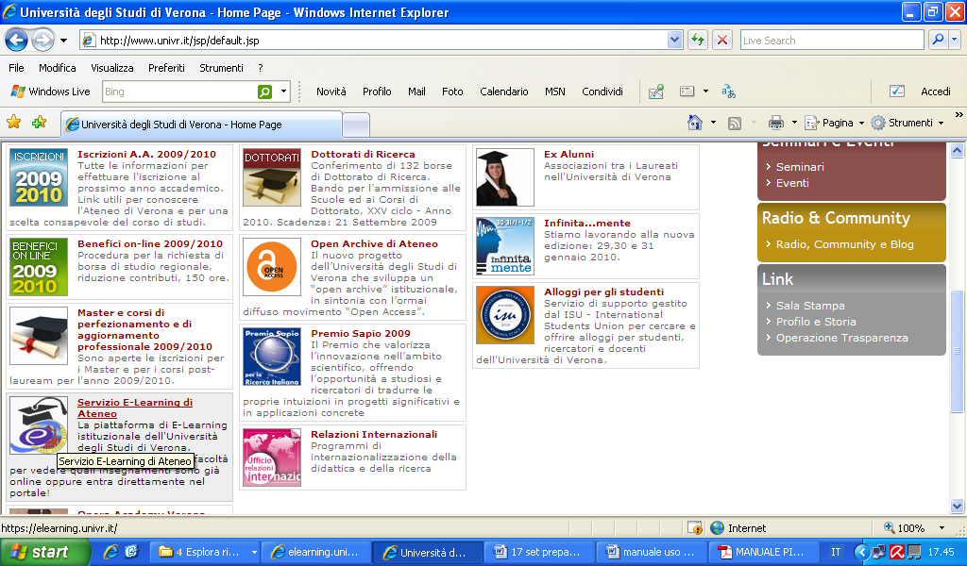

Nella home page cercare il cappellino da laureato con scritto: Servizio e-learning di Ateneo e cliccare

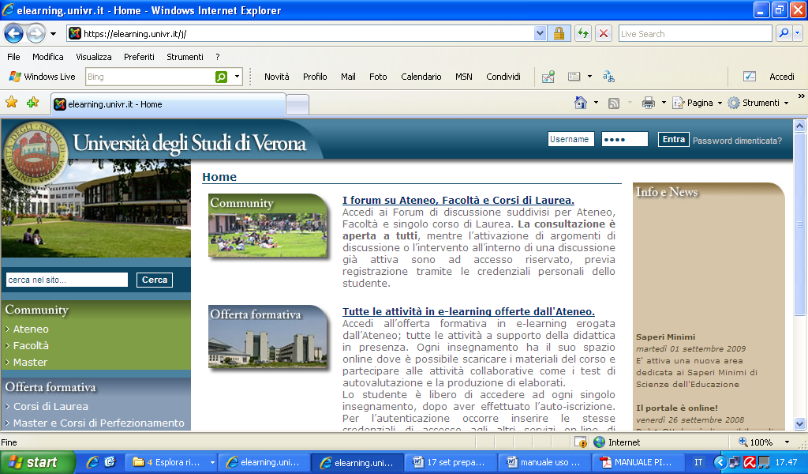

Cliccare su Corsi di Laurea

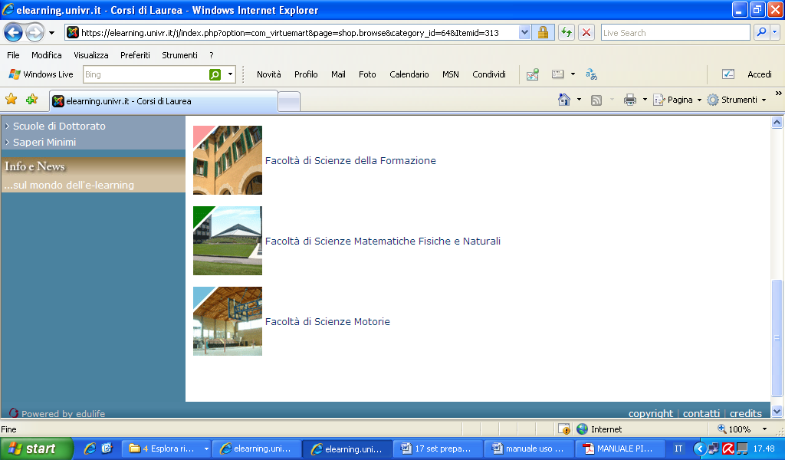

Cliccare su Facoltà di Scienze Motorie

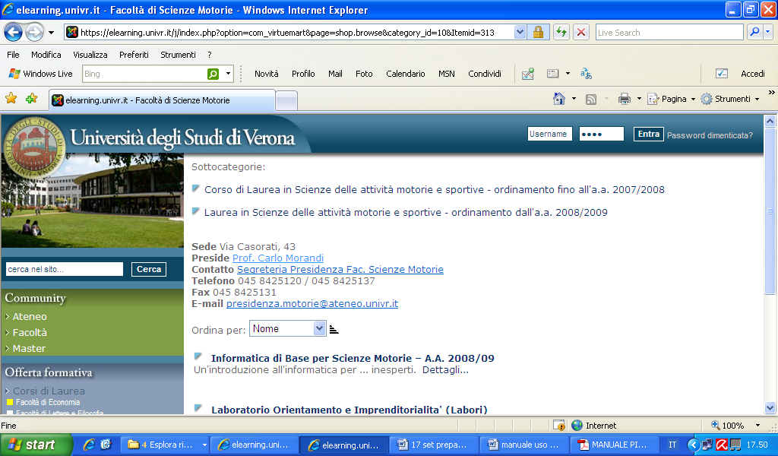
Cliccare su Corso di Laurea in Scienze delle attività motorie e sportive ordinamento dall’anno accademico 2008-2009

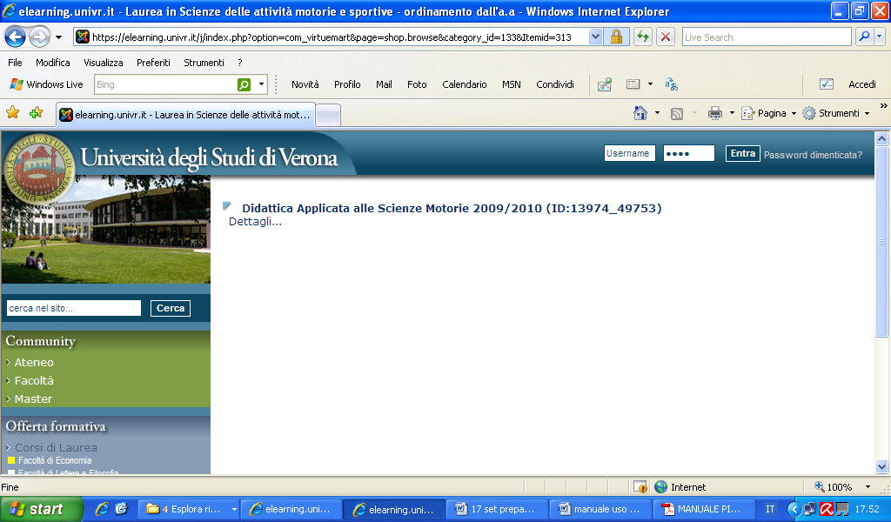

Cliccare su Didattica Applicata alle Scienze Motorie 209/2010

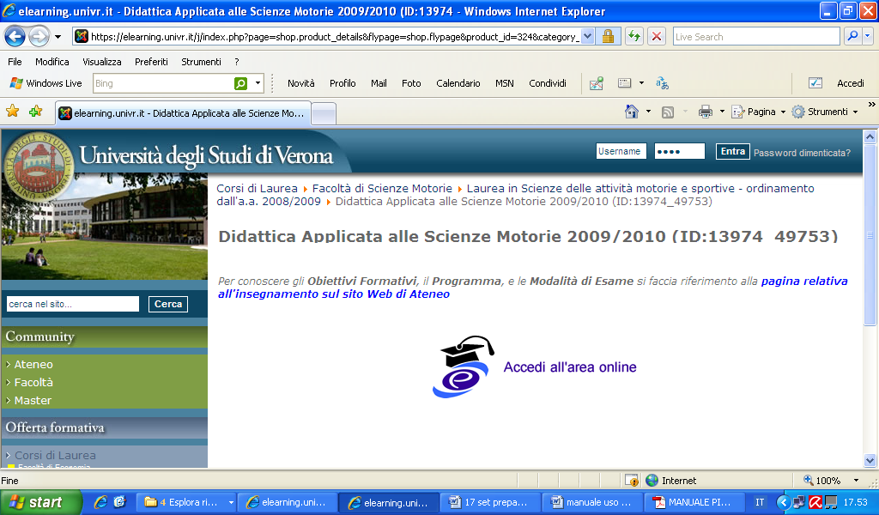

Cliccare su Accedi allarea online

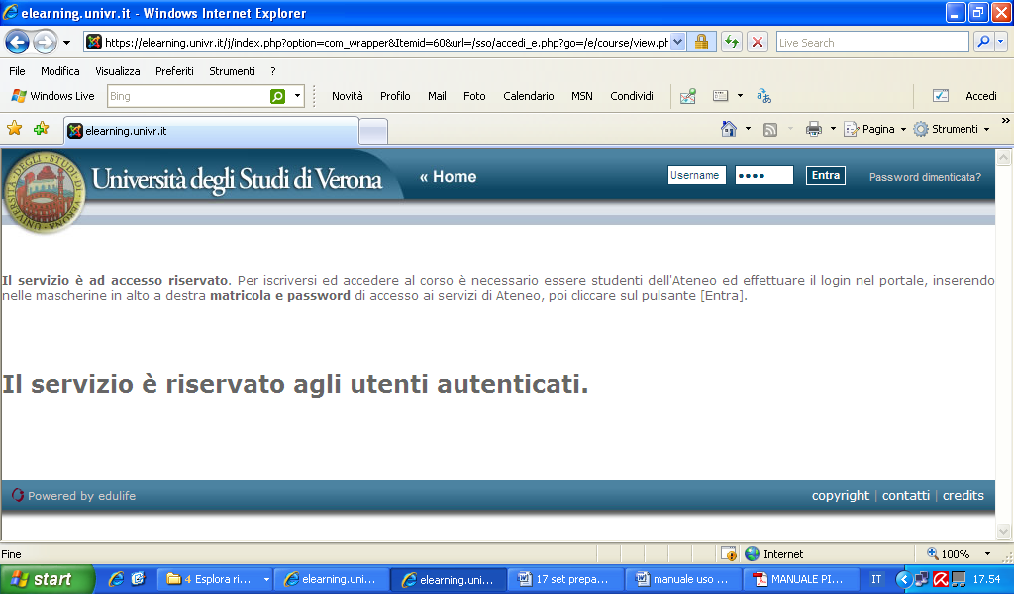

Inserire username e password negli appositi spazi.
Può aprirsi una finestra che chiede la parola chiave. Il sistema lo richiede solo al primo accesso. La parola chiave da digitare è DIDATTICA
Ora siete entrati nella HOME PAGE della piattaforma.
Una volta entrati nella pagina del corso la prima cosa da fare cliccare su partecipanti, nel blocco “Persone” andare su “Modifica profilo”, per correggere oaggiungere i vostri dati (soprattutto fate attenzione che la vostra-mail sia scritta correttamente), potete inserire nel settore “descrizione” con le cose per voi importanti e se volete una breve presentazione, sarà utile ai docenti e agli altri
partecipanti, potete anche aggiungere una vostra foto: se avete modificato il vostro profilo ricordatevi poi di cliccare su “aggiornamento profilo” per salvare le modifiche.

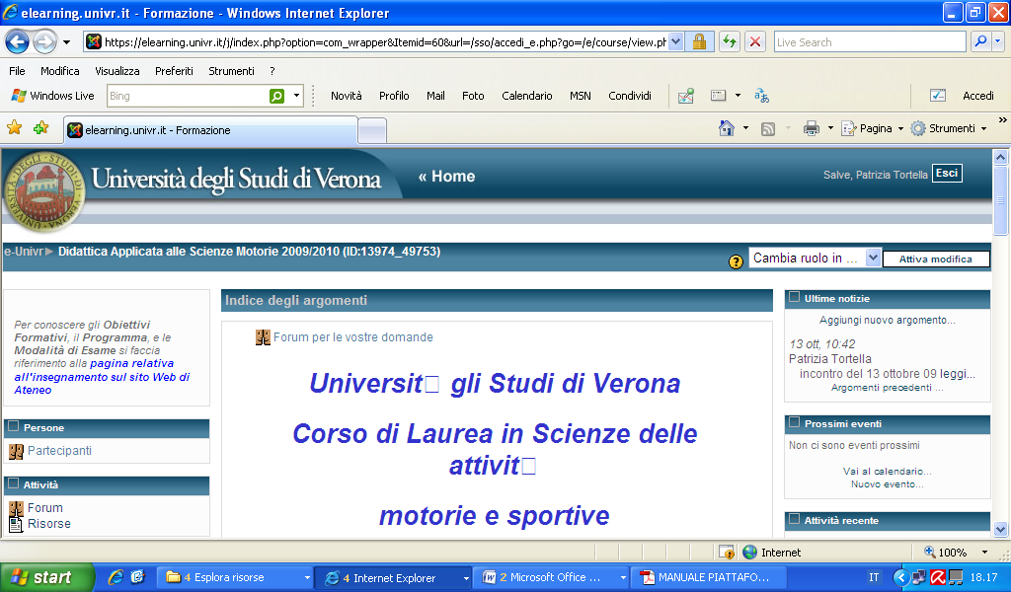

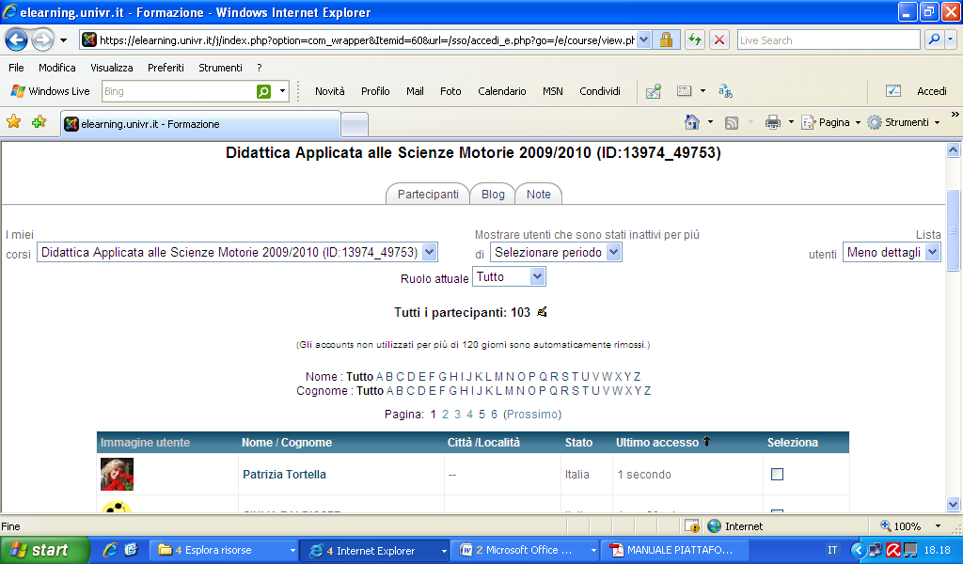
Cliccare sul proprio nome e cognome

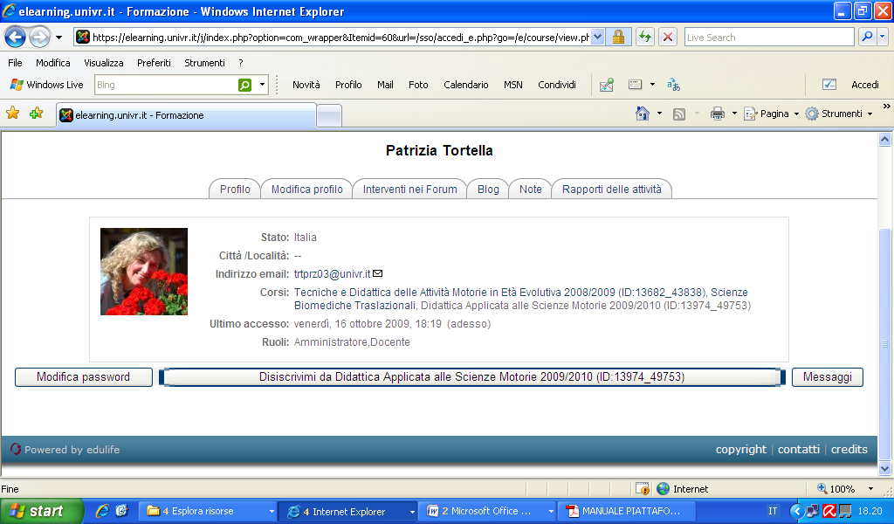

Cliccare su modifica profilo

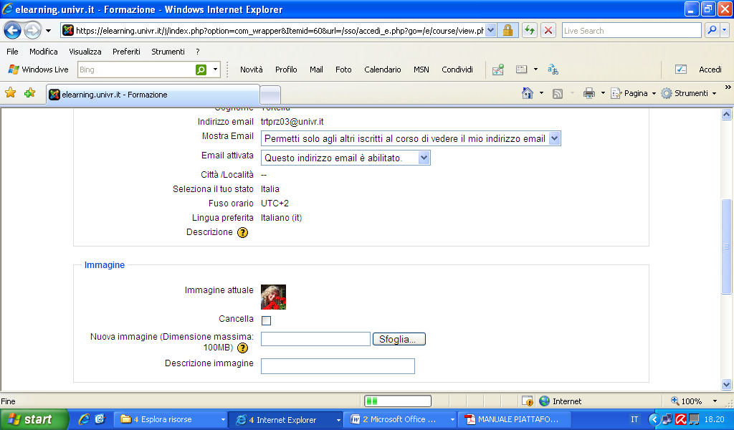
Scrivere ciò che si ritiene più opportuno per presentarsi e aggiungere la propria foto cliccando su sfoglia
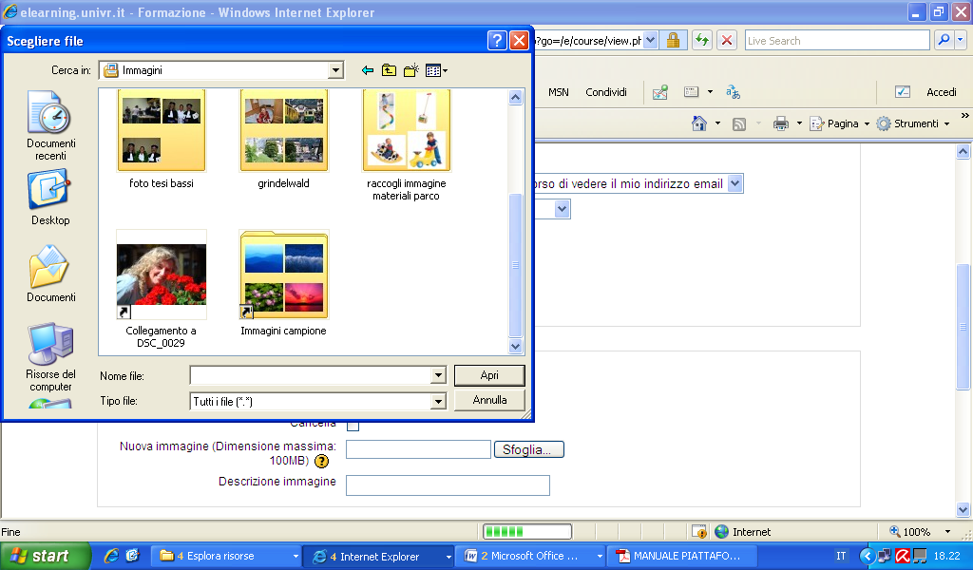
Cliccare 2 volte sulla foto interessata

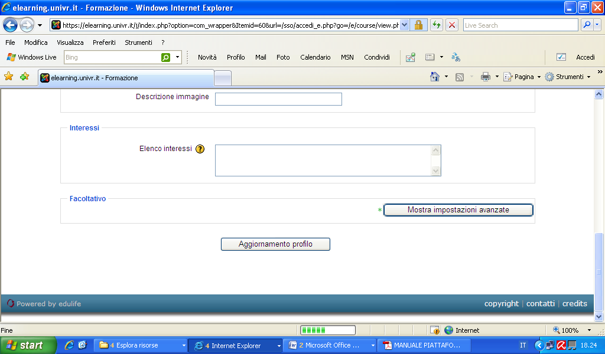

Cliccare infine su aggiornamento profilo

Per muoversi nella piattaforma è consigliabile usare la barra di navigazione posta immediatamente sotto l’immagine in testa alla pagina e non la freccetta “torna indietro di una pagina” del browser con cui navighi, se hai fatto delle modifiche e torni indietro con il browser rischi di non visualizzarle o di perderle se non le hai salvate.
All’interno del tuo corso puoi vedere i partecipanti cliccando su “Partecipanti” nel blocco persone”:
Apparirà la lista con tutti i docenti e corsisti iscritti al corso. I corsisti appariranno in ordine di accesso al corso, l’ultimo sarà quello che da più tempo non accede. Verrà anche indicato quanto tempo è passato dall’ultimo accesso. Cliccando sul nome o sulla foto si apre il profilo utente.
Nel profilo appare la mail dell’utente e, se è stata inserita, una sua descrizione.
Cliccando su “messaggi” potete vedere tutti i messaggi che l’utente ha inserito nei forum.
In alto vedete un “forum per le vostre domande”, per tutte le informazioni a carattere generale.
Vedete poi elencati gli incontri in presenza e i moduli on line Ogni persona è collocata all’interno di un gruppo.
In ogni modulo entrerete nel vostro forum e farete gli interventi sulla base di una traccia data da una tutor on line, che troverete all’interno del forum.

COME SI INTERVIENE DEL FORUM
Prestare particolare attenzione alle seguenti indicazioni, poiché è facile aprire spazi sbagliati che rendono difficile la comunicazione e la gestione del forum.
Una volta entrati nella home page e cliccato ad esempio nel “forum per vostre domande” si apre la seguente schermata:

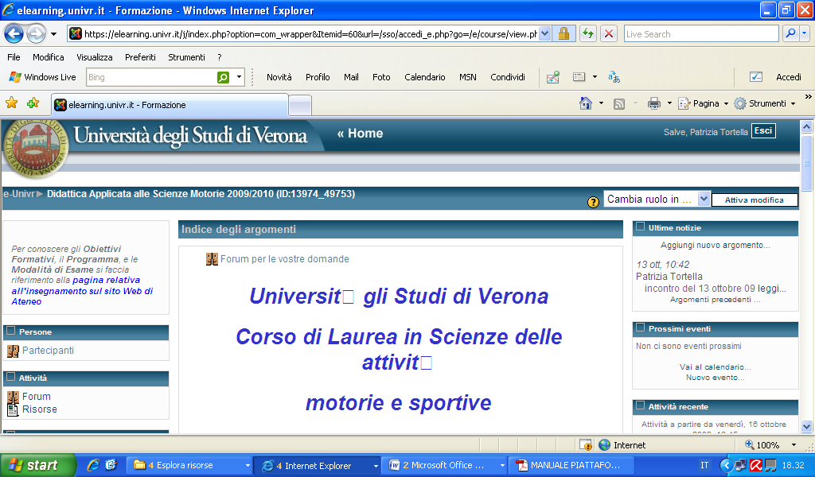

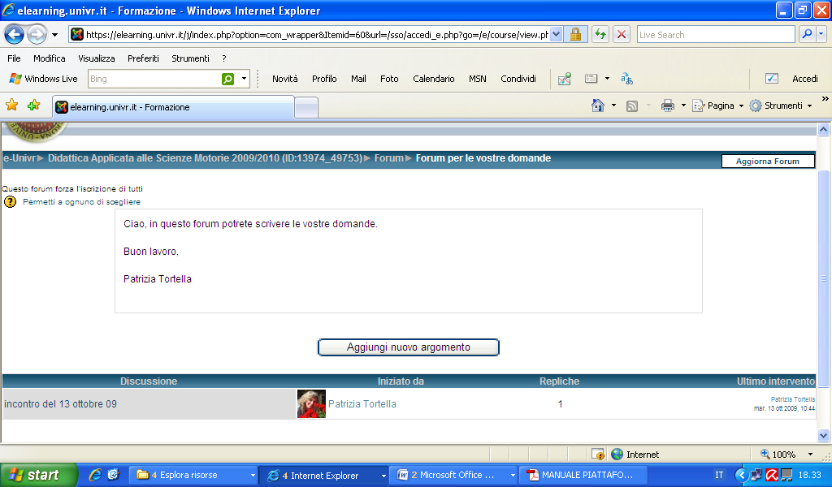

NON CLICCARE MAI IL TASTO “Aggiungi un nuovo argomento di
discussione”, ma entrare nel forum cliccando “1 MODULO “
Si aprirà la seguente schermata:

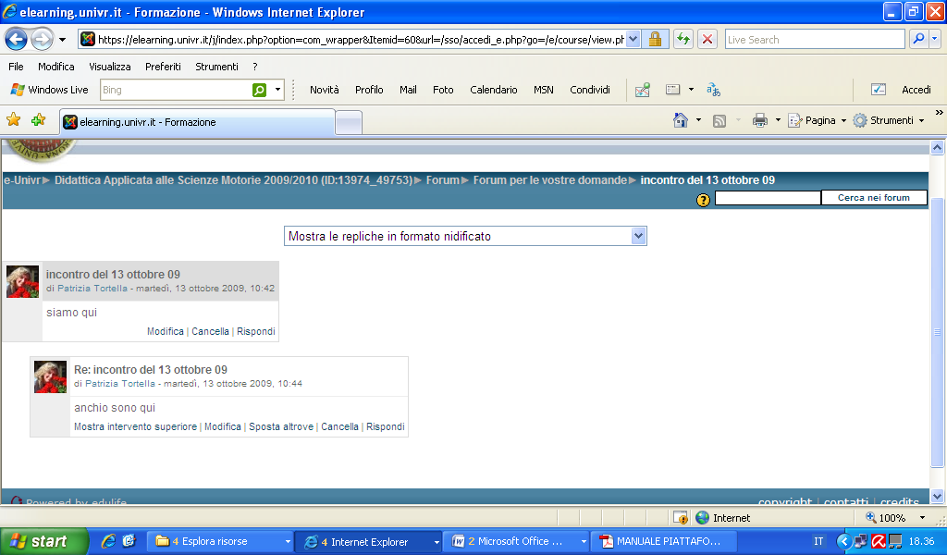

Leggere le indicazioni e per intervenire cliccare sul tasto “rispondi”, in basso, a
destra.

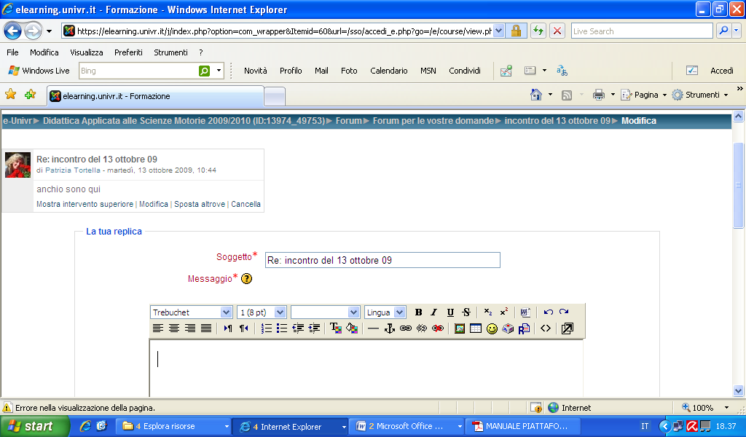

Scrivere il testo

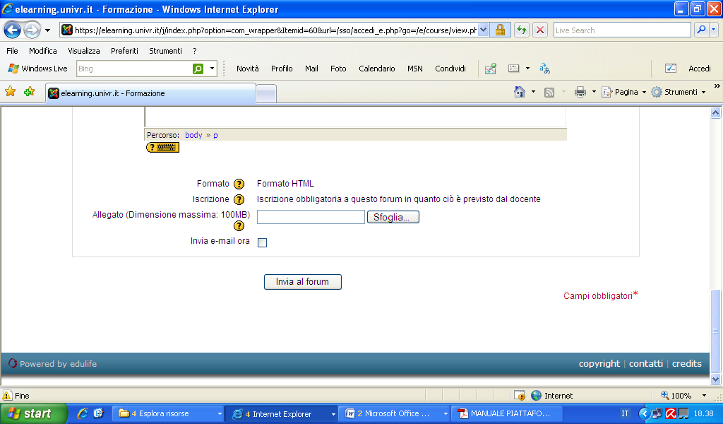

Se volete potete aggiungere un allegato. Per spedire cliccare su invia al forum

BUON LAVORO,
Patrizia Tortella

1 Appunti e materiali del corso SOS 400 – Università Cà Foscari Venezia, a.a. 2007-2008.

